OTTOMANSKÁ – PŘÍRODOPIS – 8. ROČNÍK (dotazy možno řešit na e-mailu: s.ottomanska@zskncl.cz)
období 8. 6. – 12. 6. 2020 8. C – třídní učitel: Mgr. L. Hrdý

Téma: Mendelovy zákony o sešitu tato osnova zápisu:

MENDELOVY ZÁKONY
- J. G. Mendel (1822 – 1884)
- Mendel shrnul výsledky svých pokusů a jejich statistické vyhodnocení do několika závěrů. Ačkoliv formuloval závěry bez detailní znalosti struktury buňky (např. bez znalosti existence chromosomů, meiotického dělení atd.), závěry, které ze svých pokusů s křížením hrachu vyvodil, se staly základními pravidly genetiky platnými do dnešní doby.
SHRNUTÍ PRAVIDEL DĚDIČNOSTI popsaných Mendelem:
- Každý znak je kontrolován dvěma faktory.
- Faktory pro odlišné znaky se dědí na sobě nezávisle.
- Faktory se nemísí; jsou buď dominantní nebo recesivní. Jedinci F1 generace jsou všichni stejní – znak odpovídá dominantnímu faktoru.
- Distribuce faktorů v samčí a samičí pohlavní buňce se řídí základními statistickými zákony, které umožňují předvídat zastoupení znaků u potomstva.
- Výsledky křížení jsou stejné, když dominantní charakter náleží samčímu pohlaví a recesivní samičímu a naopak.

Milí žáci a rodiče, zápis stačí pouze vytisknout a nalepit si do sešitu, nemusíte si to přepisovat!
Tuto tabulku prosím také vytisknout+ nalepit do sešitu či překreslit, děkuji...
*******************************************************************************
Tabulka - Sedm znaků u hrachu sledovaných Mendelem
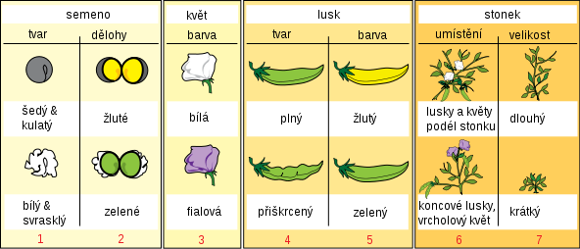

DOBROVOLNĚ!!! – DCJ – NĚMČINA Prosím, stále opakujte a učte se slovíčka (1. až 8. lekce)
Ohledně domácího procvičování jsme skončili s úkoly v PS (pracovní sešit), protože zbylé úkoly zahrnují učivo, které je potřeba probrat ve škole (např. minulý čas apod.)
Dnešním úkolem je zkusit tento test, o správné řešení si pište na: s.ottomanska@zskncl.cz
(test by jste měli vyplnit za 25 – 30 minut, ale když překročíte časový limit, nevadí).

